**江西联通客服工单系统与网优平台系统对接需求文档**

**1、需求目的**

充分利用局方的客服投诉系统、平台的工单系统、网优平台投诉处理模块、GIS综合分析四大模块对客服工单系统对投诉问题的收集，对网络投诉质量问题进行专业分析，工单流程化、数据能地理化显示，并做到需网优处理的网络质量类投诉进行跟踪和统计分析，掌握网络中热点问题.

**2、客服投诉数据管理要求**

|  |  |
| --- | --- |
| 客服投诉数据 | 平台与江西联通客服工单系统接口对接 |
| 投诉问题分析处理 |
| 投诉问题的统计 |
| GIS呈现 |
| 权限控制 |
| 提醒功能 |

**2-1、平台与江西联通客服工单系统接口对接**

接口采用WebService方式，发起者为客服系统，接收者为网优平台投诉处理模块如投诉处理结果中有网络调整能自动在平台的工单系统里派发工单，客服系统将工单信息通过WebService调用通知网优平台投诉处理模块，网优平台投诉处理模块根据客服工单系统提供的用户投诉信息进行问题分析，根据需要进行网络调整处理结果返回给客服工单系统。

客服系统数据库服务器

客服系统客户端

客服系统服务器

网优平台电子工单数据库

平台电子工单客户端模块

网优平台电子工单服务器

WEB Service

撤单/附加意见/催单

生成投诉单

回访确认

审批挂起申请信息

回单确认

挂起/解挂信息

平台投诉处理模块

撤单/附加意见/催单

**2-2、平台投诉问题分析处理**

* **客服工单系统投诉原单格式字段：**

|  |
| --- |
| 序号 |
| 工单流水号 |
| 工单类型 |
| 问题类型 |
| 关键字 |
| 工单状态 |
| 部门 |
| 受理时间 |
| 派单时间 |
| 紧急程度 |
| 申告内容 |
| 处理人 |
| 处理内容 |
| 业务号码 |
| 主叫号码 |
| 经度 |
| 纬度 |
| 退费金额 |
| 退费原因 |
| 退费时间 |
| 受理人 |
| 一次派单时长 |
| 一次派单超时时长 |
| 二次派单时长 |
| 二次派单超时时长 |
| 满意度 |
| 主工单总处理时长 |
| 主工单总处理超时时长 |
| 故障区域 |
| 故障区域信息 |
| **地区** |
| 受理人姓名 |
| BSS部门 |
| 业务产品类别 |
| 故障原因定性 |
| 投诉问题指标 |
| 分析维度指标-业务类别 |
| 分析维度指标-产品类别 |
| 分析维度指标-问题发生渠道 |
| 分析维度指标-服务需求 |

注：其中**地区**字段为所属地市分类字段。

附投诉原单表：



* 客户投诉数据管理界面如下：

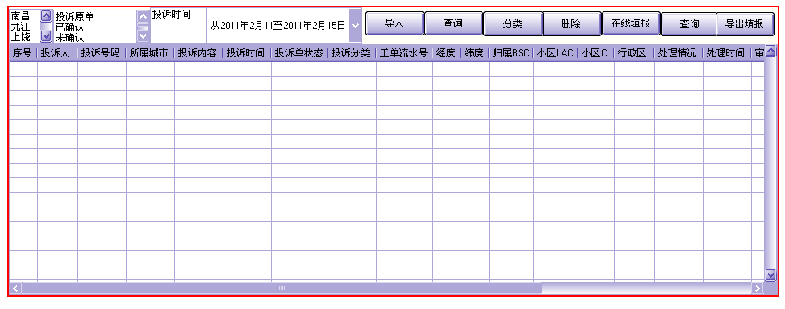

* 导入为不是从客服工单系统过来其它的投诉原单，要求导入原单的格式必须同客服工单系统过来的投诉单格式统一。
* 从客服工单系统接口接收到的投诉原根据**地区**字段分类直接到平台的客户投诉数据管理功能模块按地市进行呈现
* **查询：**省级用户可查询全省或某一个地市的不同时间点的投诉单；地市用户只能查询该地市的不同时间点的投诉单
* **分类：**分类必须有一级分类、二级分类、分类日期（可直接关联当前系统日期），派发处理部门、、派发处理人、处理人联系方式，是否派发工单等。

**分类界面如下：**

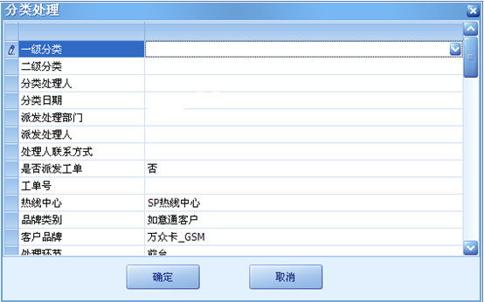

* **一级分类和二级分类对应表如下：**

|  |  |  |  |  |
| --- | --- | --- | --- | --- |
| **项目** | | | | |
| **覆盖问题** | **接续问题** | **保持问题** | **话音质量问题** | **数据问题** |
| 室内无信号 | 无法主叫 | 通话过程中掉话 | 单通 | 数据业务无法连接 |
| 室外无信号 | 无法被叫 |  | 串话 | 下载速率慢 |
| 室内弱信号 |  |  | 回声 |  |
| 室外弱信号 |  |  | 杂音 |  |
|  |  |  | 断续 |  |
|  |  |  | 时延 |  |

* **是否派发工单**：作二个选项【是】或【否】，选择【否】表示不需要触发工单，选择【是】触发工单进行工单流转，工单类型选择如下：

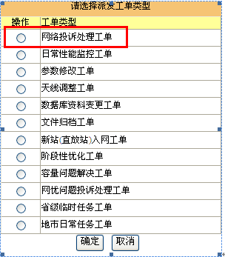

* 对于客服投诉类型的单，在进行工单流转时只能派发**网络投诉处理工单，**网络投诉处理工单的流程如下**（受理人发现不是网优部门处理的投诉工单，应直接返回工单给市分客服，提出投诉工单建议什么部门处理，再由市分客服将误派的工单派发给其它相关部门-----可以更改处理流程**



* 投诉单处理完成后对归档成功的投诉单查询时应可工单流水号、经纬度，小区LAC、CI、BSC名称，行政区，处理情况，**工单流水号**需作成热键点击可关联工单的详细信息。
* 投诉单完成后应回传处理情况给局方的客服工单系统（回复信息内容需要局方后续确认）

**2-3、投诉问题的统计**

* **平台投诉数据统计功能呈现界面**

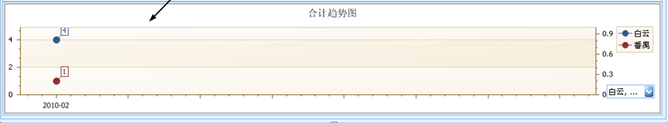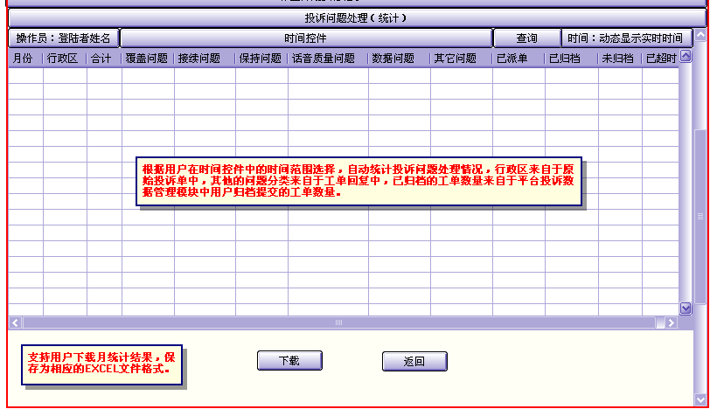

* 对投诉数据接月进行分类统计
* 投诉处理结果按查询条件对应呈现趋势图
* 支持统计结果的下载，下载对应的表格如下：

|  |  |  |  |  |  |  |  |  |  |  |  |  |
| --- | --- | --- | --- | --- | --- | --- | --- | --- | --- | --- | --- | --- |
| **时间** | **行政区** | **合计** | **覆盖问题** | **接续问题** | **保持问题** | **话音质量问题** | **数据问题** | **其他问题** | **已派单** | **已归档** | **未归档** | **超时** |
|  |  |  |  |  |  |  |  |  |  |  |  |  |
|  |  |  |  |  |  |  |  |  |  |  |  |  |
|  |  |  |  |  |  |  |  |  |  |  |  |  |

**2-4、GIS地图呈现**

**GIS地图呈现界面如下：**

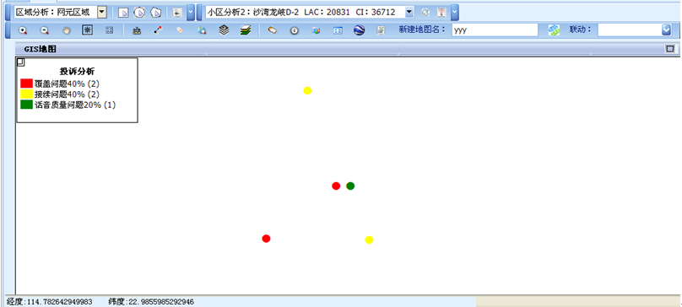

* 提供按照时间段查询出已处理的投诉单，支持一次对所有查询出来的投诉单进行GIS定位对**（每一个投诉工单都必须有经纬度才能回工单形成闭环，以保证每一个投诉都能在GIS地图上显示。---可以**
* **（可以自行设置时间段或时间点（如连续时间、离散时间），在GIS地图上显示该时间段或时间点的用户投诉，显示的投诉按不同投诉类别用不同的颜色和符号形状标注。----可以**
* 生成的图片可以导出
* 在地图上生成的投诉单，点击网元属性，可弹出窗的方式查阅到投诉详单，及处理记录等相关信息**（可以按照不同投诉问题类型以不同的颜色和形状标注在GIS地图上，如弱覆盖用红色，室内弱覆盖用红色三角形，室外弱覆盖用红色圆形等。最好颜色和符号形状支持自定义。-----可以**

**2-5、权限控制**

* 地市公司网优系统只能接收、查询和回复当地市分客服派发过来的投诉工单
* 省级网优可以通过网优平台系统对全省各市分网优处理的投诉工单进行查询和监控
* 省级对全省网优工单可以汇总分析统计，并有工单导出或导入等功能。

**2-6、提醒功能**

* 从客服工单系统接收到新的投诉单在平台用滚动方式进行提示
* 考虑到处理投诉单的是网优工程师，有可能不是时时打开网优平台，建议当平台接收到一条新的投诉单后通过短信网关发出一条提醒短信（短信内容后续同局方沟通）